PROJETO DE LINHA DE MONTAGEM AUTOMATIZADA E ROBOTIZADA
Conjunto Roda Motriz + Bucha de Fixação + Eixo/Motor
Robô Jardineiro Solugarden — DIP 6

Alecsander Melo • Carlos Augusto Kice • Gabriel Ricardo • Jacson Sena Reis
FATEC São Bernardo do Campo “Adib Moisés Dib” •
Apresentação: 25/08/2026

1. Atendimento ao enunciado
Este relatório propõe uma linha de montagem automatizada e robotizada para um conjunto específico do projeto DIP 6: o conjunto de tração formado pela roda motriz, bucha de fixação, eixo e motor de tração. O escopo inclui identificação do conjunto, desenho de conjunto esquemático, vista explodida, roteiro de montagem, layout de célula, automação, controle de qualidade, segurança, rastreabilidade e integração com conceitos já desenvolvidos no DIP.

2. Base do DIP e escolha do conjunto
O conjunto foi escolhido porque concentra a função de transmissão de torque e deslocamento do robô. O DIP informa que o robô possui massa estimada de 20 kg, roda de Ø280 mm e motores de 250 W, 95,50 N·m, 25 rpm e 18 Vcc. Também apresenta eixos em AISI 304 com Ø19,04 mm × 50 mm e verifica tensão de cisalhamento por torção de aproximadamente 70,46 MPa.

3. Problema de qualidade que justifica a automação
O material de 2026 identifica uma não conformidade real: 100% das buchas usinadas saíram com rosca direita quando o projeto exigia alternância entre rosca esquerda (LH) e direita (RH). A causa raiz foi associada à ausência de revisão do desenho junto à usinagem e à falta de alternância do programa CNC. A nova célula utiliza separação física, leitura/visão, intertravamento de CLP e registro de força/torque para transformar essa correção em uma barreira de processo.

4. Especificações do conjunto
Componente | Especificação do DIP | Função na montagem
Roda motriz | Ø 280 mm | Elemento de contato com o solo e transmissão do torque
Motor de tração | 250 W; 95,50 N·m; 25 rpm; 18 Vcc | Fonte do torque mecânico
Eixo | AISI 304; Ø19,04 mm × 50 mm | Acoplamento entre motor e roda
Bucha de fixação | AISI 304; rosca LH/RH conforme projeto | Fixação/alinhamento do conjunto
Fonte: DIP IV, 2025; relatório de montagem do conjunto, 2026. O DIP registra ainda que a tensão de cisalhamento calculada foi de 70,46 MPa e que o dimensionamento foi validado com fator de segurança adotado de 1,5 para a verificação apresentada.

5. Desenho de conjunto
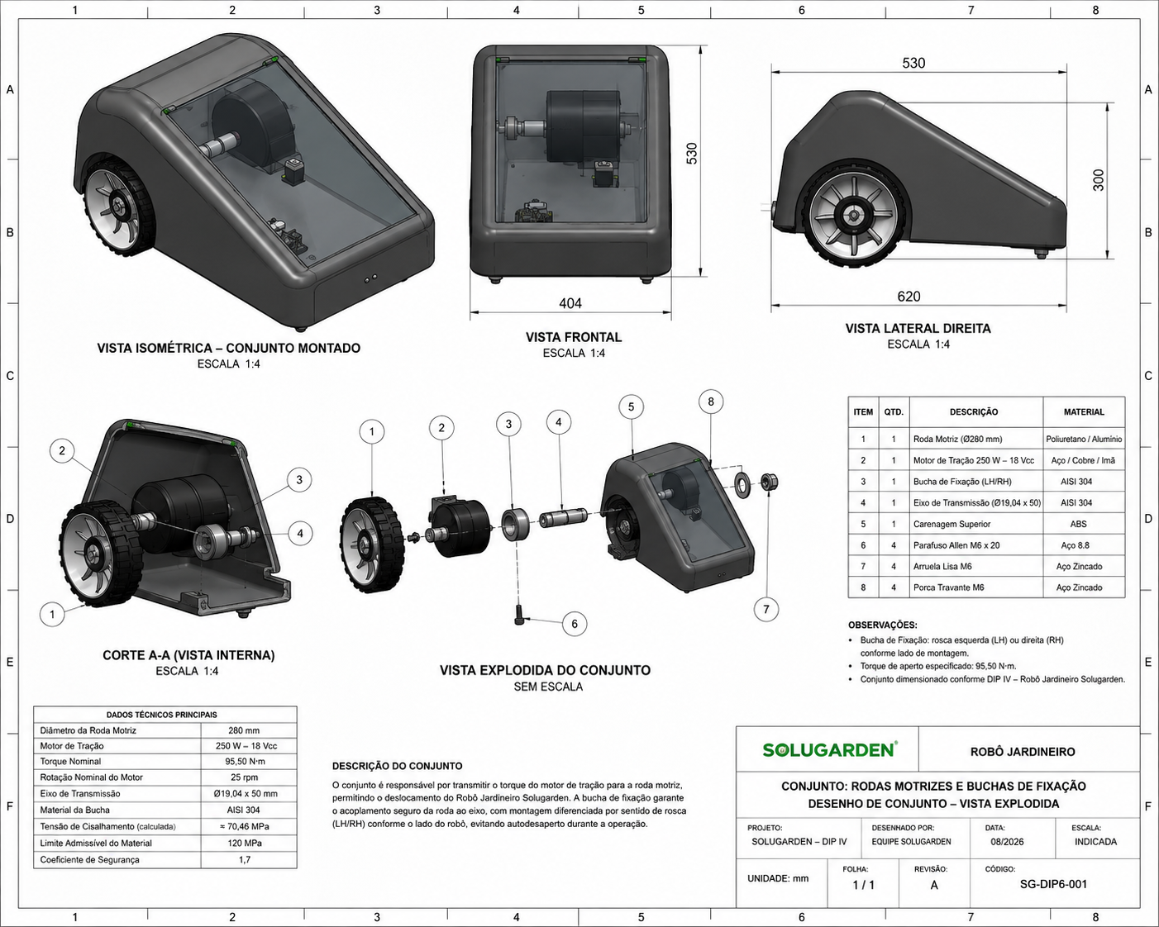
Figura 1 — Desenho de conjunto esquemático do subconjunto roda motriz–bucha–eixo–motor. Fonte: elaboração própria, baseada nas dimensões e especificações do DIP IV (2025).
Observação: como os arquivos fornecidos não contêm um desenho CAD 2D/3D com tolerâncias do subconjunto, a figura acima é apresentada explicitamente como esquema funcional para o projeto da célula. O desenho de fabricação definitivo deve ser obtido do CAD oficial antes da implantação.

6. Vista explodida
Figura 2 — Vista explodida esquemática. Fonte: elaboração própria a partir dos componentes descritos no DIP IV. Não representa arquivo CAD oficial.

Sequência proposta: (1) roda motriz, (2) bucha correta LH/RH, (3) eixo, (4) motor de tração. O sentido da bucha é validado antes da prensagem.
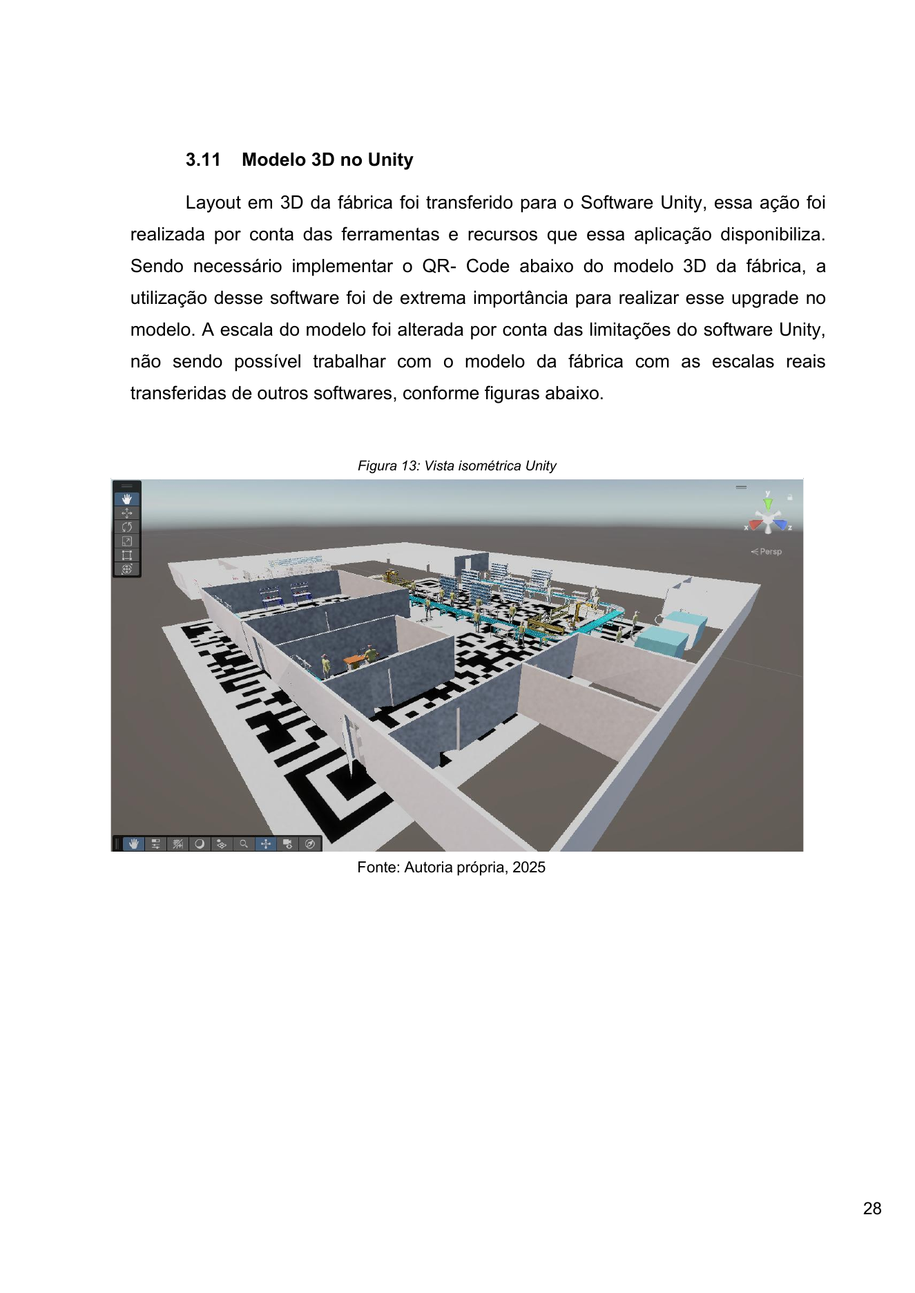
Figura 3 — Vista isométrica do modelo 3D da fábrica. Fonte: DIP IV, Figura 13, Autoria própria, 2025.
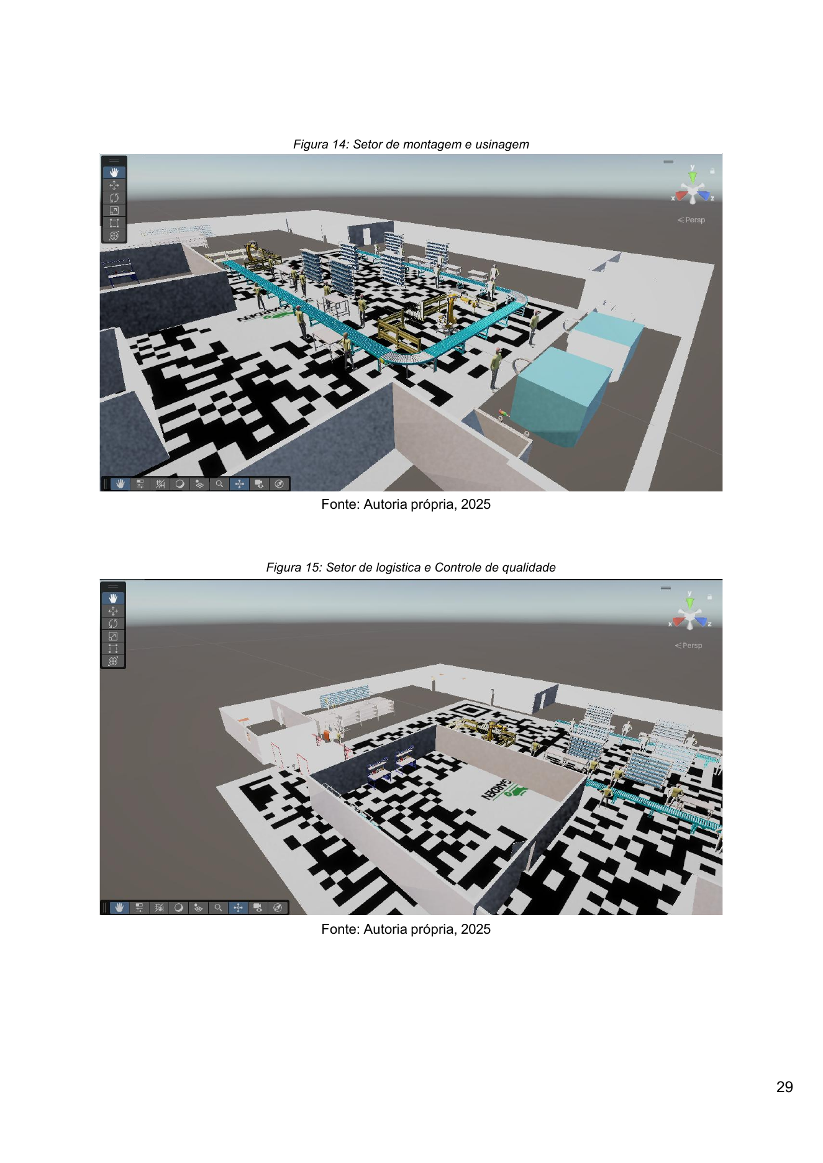
Figura 4 — Setores de montagem/usinagem e logística/qualidade no modelo 3D. Fonte: DIP IV, Figuras 14 e 15, Autoria própria, 2025.
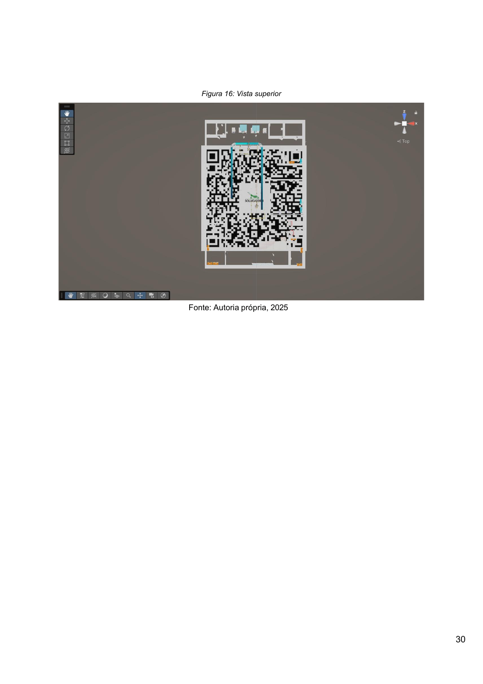
Figura 5 — Vista superior do modelo 3D da fábrica. Fonte: DIP IV, Figura 16, Autoria própria, 2025.

7. Conceito da linha de montagem automatizada
A célula aproveita a filosofia de layout linear e celular já definida no DIP, em que os recursos são organizados de forma sequencial e as células agrupam operações relacionadas. O projeto aqui apresentado especializa essa lógica para um único subconjunto crítico.
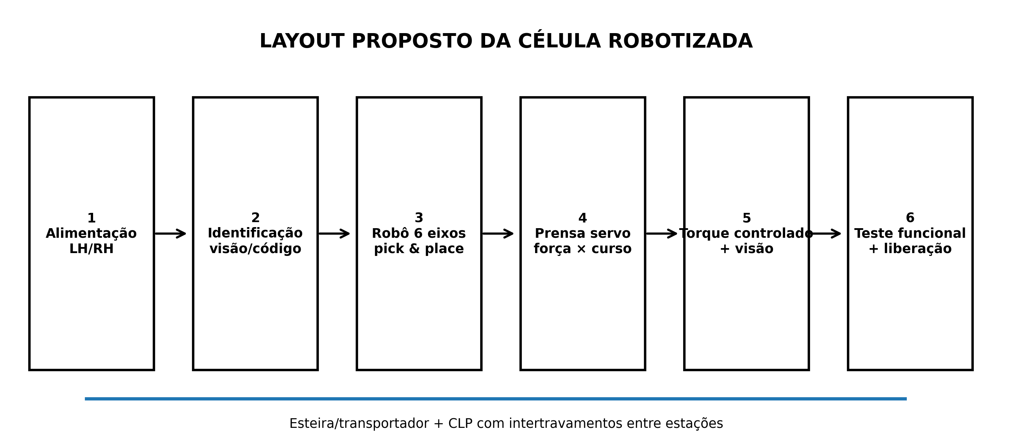
Figura 6 — Layout proposto para a célula de montagem robotizada. Fonte: elaboração própria, baseada no roteiro de processo do projeto 2026.

8. Roteiro operacional da montagem

Estação 1 — Alimentação e identificação
Buchas LH e RH chegam em alimentadores independentes ou compartimentos segregados. Um código de peça/lote e a visão identificam o tipo correto antes do pick & place.

Estação 2 — Pick & place
Um robô articulado de 6 eixos coleta a bucha e a roda, posicionando as peças em um dispositivo de montagem. O ferramental deve possuir poka-yoke para impedir orientação incorreta.

Estação 3 — Prensagem servo-controlada
Uma prensa eletromecânica posiciona a bucha no cubo/assento, monitorando força e deslocamento. A curva força × curso é armazenada para rastreabilidade.

Estação 4 — Inspeção por visão
A câmera verifica o sentido da rosca, presença da peça, assentamento e características visuais. Em caso de NOK, a peça é desviada e o CLP bloqueia a progressão automática.

Estação 5 — Montagem do eixo e motor
O robô acopla eixo/motor ao conjunto da roda já aprovado. O ferramental deve garantir coaxialidade e impedir carregamento lateral excessivo no eixo.

Estação 6 — Aperto controlado
Uma ferramenta eletrônica registra torque e ângulo. O valor nominal do motor usado como referência no DIP é 95,50 N·m; o torque de fixação definitivo deve ser definido no desenho e no procedimento de aperto do conjunto, não presumido a partir do torque nominal do motor.

Estação 7 — Teste funcional
O conjunto é girado sob carga controlada para verificar folga, travamento, ruído anômalo e comportamento do acionamento.

Estação 8 — Liberação e rastreabilidade
O CLP consolida lote, identificação da peça, resultado de visão, curva de prensagem, torque/ângulo e resultado do teste, enviando os dados ao sistema de qualidade.
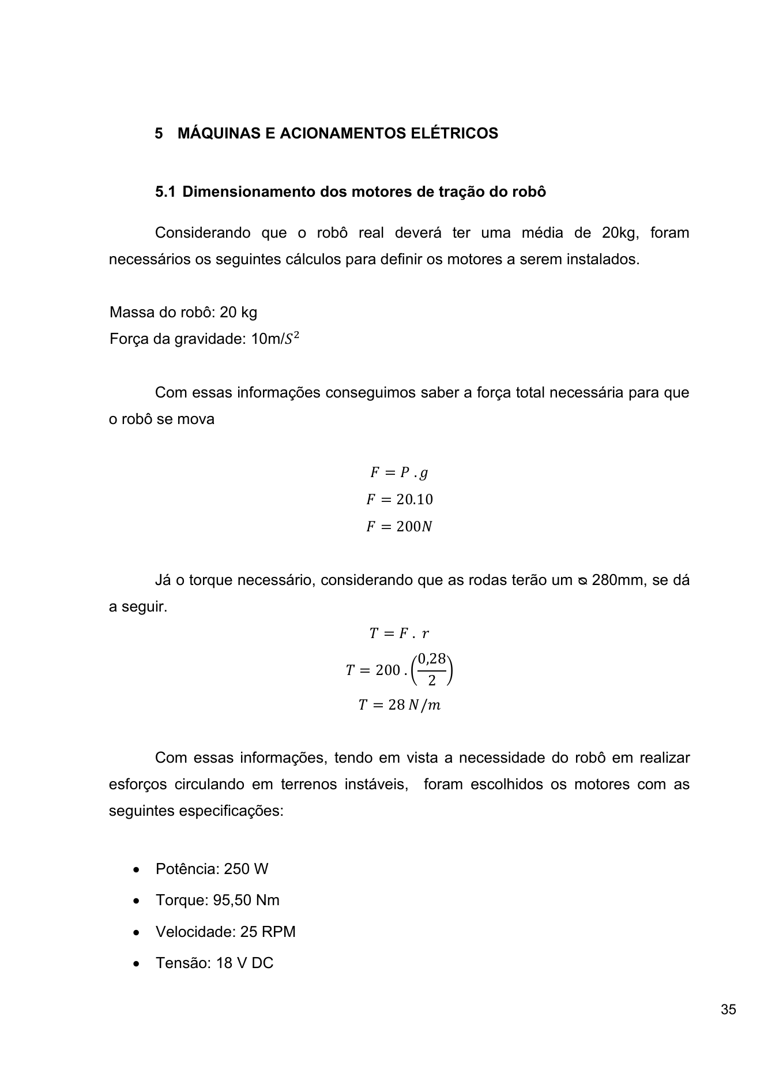
Figura 7 — Dimensionamento dos motores de tração no DIP. Fonte: DIP IV, p. 35, Autoria própria, 2025.
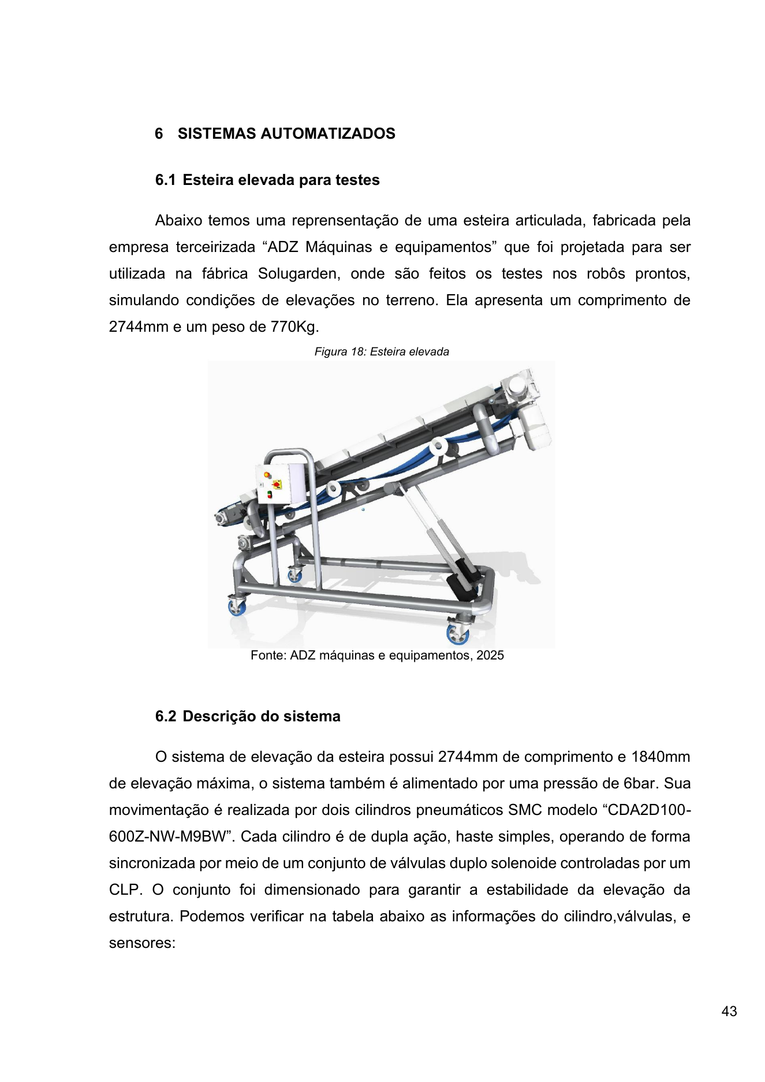
Figura 8 — Esteira elevada utilizada no projeto para testes de terreno. Fonte: DIP IV, Figura 18, ADZ Máquinas e Equipamentos, 2025.

9. Automação e controle
O DIP já utiliza CLP, sensores, atuadores pneumáticos e lógica de intertravamento. A nova célula mantém essa filosofia, mas adiciona robô de 6 eixos, prensa servo-controlada, visão e ferramenta de torque rastreável. No projeto anterior, o comando dos pistões utilizava entradas de emergência/seletora e saídas para solenóides, com lógica que impedia comandos incompatíveis simultaneamente. Essa arquitetura é uma boa referência de segurança lógica para o novo projeto.
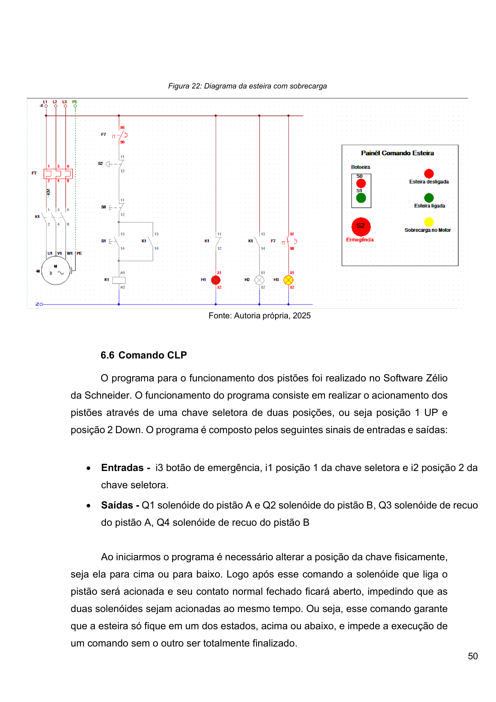
Figura 9 — Exemplo de diagrama elétrico/intertravamento e lógica de CLP do DIP. Fonte: DIP IV, Figura 22 e seção 6.6, Autoria própria, 2025.

10. Controle de qualidade e poka-yoke
- Separação física LH/RH desde o abastecimento.
- Sensor/câmera com 100% de inspeção do sentido da rosca.
- Dispositivo mecânico com chave de orientação para evitar montagem invertida.
- Prensa servo-controlada com janela de aceitação de força × deslocamento.
- Ferramenta de aperto com torque × ângulo e bloqueio em NOK.
- Teste funcional antes de liberar para a montagem do robô.
- Identificação unitária/lote para rastreabilidade.
A proposta deriva diretamente do problema de qualidade já registrado: 100% das buchas tinham rosca direita, enquanto o projeto exigia rosca esquerda e direita. O mecanismo proposto transforma a ação corretiva em controle de processo.
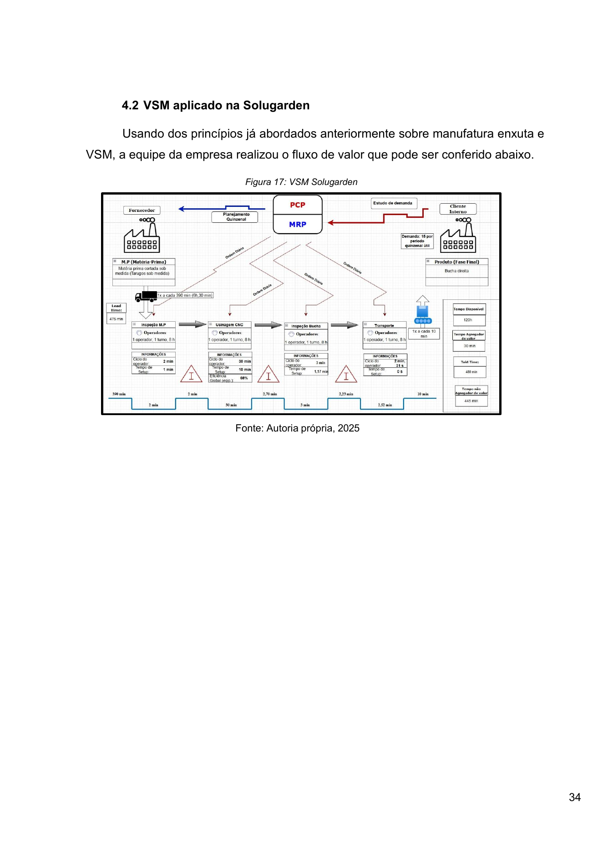
Figura 10 — VSM original da Solugarden, utilizado como referência de fluxo. Fonte: DIP IV, Figura 17, Autoria própria, 2025.

11. Rastreabilidade e Indústria 4.0
A arquitetura de telemetria do DIP utiliza dispositivo IoT, IoT Hub, Stream Analytics e SQL Database. A mesma lógica pode ser aplicada à célula: CLP/edge → broker/IoT Hub → processamento → banco SQL → painel de qualidade. O conjunto montado passa a ter um histórico digital da produção, útil para auditoria, análise de defeitos e manutenção.
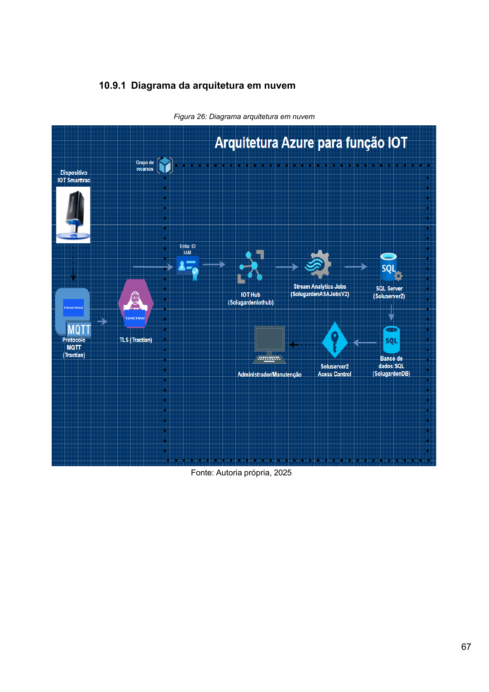
Figura 11 — Arquitetura de nuvem do projeto Solugarden usada como referência de rastreabilidade. Fonte: DIP IV, Figura 26, Autoria própria, 2025.

12. Segurança
- Grade/porta com intertravamento para acesso à célula.
- Parada de emergência e circuito de segurança dedicado.
- Monitoramento de presença na zona do robô.
- Bloqueio de ciclo quando a inspeção ou torque estiverem fora da janela.
- Detecção de peça ausente/dupla peça antes da prensa.
- Modo manual/jog para manutenção com velocidade e força limitadas.
- Avaliação de riscos conforme os procedimentos e normas de segurança aplicáveis antes da construção da célula.

13. Indicadores e critérios de validação
Indicador | Critério de aceitação proposto | Observação
Sentido da rosca | 100% identificação correta | Barreira principal do problema histórico
Prensagem | Curva força × deslocamento dentro da janela | Janela a definir no try-out
Aperto | Torque × ângulo dentro da especificação do desenho | 95,50 N·m é torque nominal do motor, não torque de aperto
Teste funcional | Sem folga/ruído anômalo e rotação estável | Validar com carga representativa
Rastreabilidade | 100% dos ciclos com registro | Lote + peça + processo + resultado

14. Resultados esperados
Os resultados são metas de projeto, não medições realizadas. Espera-se eliminar o erro de sentido de rosca, reduzir retrabalho, padronizar o aperto e aumentar a rastreabilidade. A versão de 2026 do material já estabelece como metas ilustrativas a redução do retrabalho por erro de rosca para 0,5% e peças fora de tolerância para 1%; esses valores devem ser tratados como metas de validação e não como desempenho comprovado.

15. Conclusão
A linha proposta atende ao enunciado ao transformar um subconjunto crítico do Robô Jardineiro Solugarden em um processo de montagem dedicado, automatizado e robotizado. O projeto utiliza os próprios dados do DIP — roda de Ø280 mm, motor de 250 W/95,50 N·m/25 rpm/18 Vcc, eixo AISI 304 Ø19,04 × 50 mm, layout da fábrica, CLP, automação pneumática e arquitetura de nuvem — e acrescenta uma célula específica com alimentação segregada, robô de 6 eixos, prensa servo-controlada, visão, aperto rastreável e teste funcional.

Referências e fontes do projeto
- DIP IV — Faculdade de Tecnologia de São Bernardo do Campo “Adib Moises Dib”, Manufatura Avançada, Solugarden, novembro/2025.
- Relatório Técnico — Montagem Automatizada do Conjunto Rodas Motrizes e Buchas de Fixação, FATEC São Bernardo do Campo, 2026.
- Apresentação — Montagem Automatizada do Conjunto Rodas Motrizes e Buchas de Fixação, FATEC São Bernardo do Campo, 2026.
- GROOVER, Mikell P. Automação Industrial e Sistemas de Manufatura. Pearson.
- BOLTON, William. Sistemas de Controle e Automação Industrial. Elsevier.
- PALADINI, Edson Pacheco. Gestão da Qualidade: teoria e prática. Atlas.

Nota sobre os desenhos
O enunciado exige desenho de conjunto e vista explodida. Como os arquivos fornecidos não contêm o arquivo CAD do subconjunto com cotas/tolerâncias, foram incluídos dois desenhos esquemáticos de engenharia, explicitamente identificados como tais. Eles servem para apresentar o conceito da montagem na entrega de 25/08/2026; o desenho CAD oficial deve ser anexado ao Teams caso esteja disponível no grupo.

